TÀI LIỆU BÀI TẬP LMS – LẬP TRÌNH HƯỚNG ĐỐI TƯỢNG
TUẦN 2
Câu 1: Đâu là cú pháp đúng để khai báo biến kiểu số nguyên trong java?
- float x; | - double x;
- integer x; | - int x;
Câu 2: Phương thức nào dùng để in ra màn hình trong java?
- System.print | - System.out.print
- Console.Write | - print
Câu 3: Từ khóa nào dùng để khai báo một lớp trong java?
- def | - class
- package | - struct
Câu 4: Phần tử nào sau đây đại diện cho một sự việc / thực thể / hiện tượng trong thế giới thực?
- Lớp | - Phương thức
- Biến | - Đối tượng
Câu 5: Để nhập dữ liệu từ bàn phím trong java, ta sử dụng lớp nào?
- System | - FileReader
- inputStream | - Scanner
Câu 6: Kiểu dữ liệu nào trong java được sử dụng để lưu trữ ký tự đơn?
- double | - int
- boolean | - char
Câu 7: Cấu trúc dữ liệu nào được sử dụng để lưu trữ một mảng các số nguyên?
- int[] | - character[]
- boolean[] | - String[]
Câu 8: Câu lệnh “if….else” trong java dùng để làm gì?
- Chuyển hướng điều khiển chương trình | - Gọi một phương thức
- Khai báo một biến | - Lặp lại một khối lệnh
Câu 9: Câu lệnh nào sau đây dùng để lặp qua các phần tử của mảng trong Java?
- switch | - if
- for | - try
Câu 10: Giá trị nào sau đây là giá trị hợp lệ của biến kiểu char trong Ưava?
- ‘65’ | - ‘A’
- True | - “A”
Câu 11: Khi chạy (thực hiện) đoạn mã sau. Sẽ in ra kết quả gì?
int number = 5;
switch(number) {
case 1:
System.out.println("One");
break;
case 2:
System.out.println("Two");
break;
case 3:
System.out.println("Three");
break;
case 4:
System.out.println("Four");
break;
case 5:
System.out.println("Five");
break;
default:
System.out.println("Number not in range");
}
- In ra “Five” | - In ra “number not in range
- In ra “One” | - In ra “three”
Câu 12: Trong java, loại vòng lặp nào sẽ kiểm tra điều kiện ở cuối vòng lặp, đảm bảo rằng khối lệnh trong vòng lặp sẽ được thực thi ít nhất một lần?
- for-each | - while
- do-while | - for

Câu 13: Đâu là một chương trình java để tính tổng của 2 số nguyên được nhập từ bàn phím?
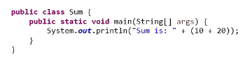 | 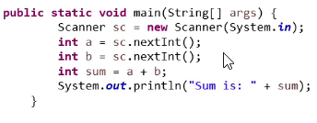
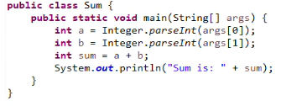 | 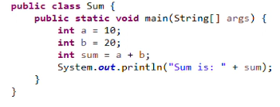
Câu 14: Đâu là đoạn lệnh java để tính tổng của các số từ 1 đến n sử dụng vòng lặp for?
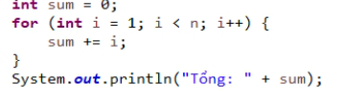 |  | 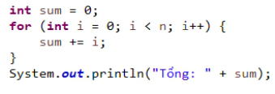
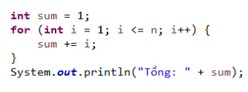 | 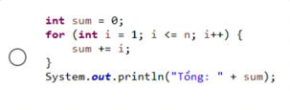
Câu 15: Đâu là chương trình java in ra các số từ 1 đến 10 riêng số 5 không in?
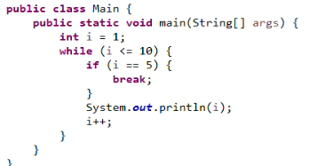 | 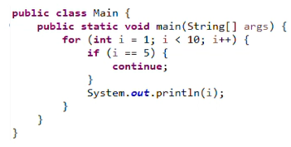
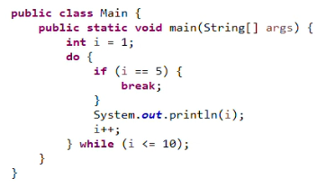 | 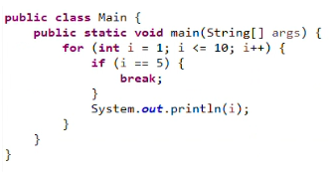
Câu 16: Phần tử nào trong Java dùng để lưu trữ các giá trị cố định mà không thể thay đổi?
- Đối tượng | - Hằng số
- Phương thức | - Biến
Câu 17: Kiểu dữ liệu boolean trong Java có thể có những giá trị nào?
- on, off | - 1,0
- true, false | - yes, no
Câu 18: Câu lệnh while trong Java dùng để làm gì?
- Gọi một phương thức | - Chuyển hướng điều khiển chương trình
- Thực hiện các trường hợp khác nhau dựa trên giá trị của biến | - Thực hiện lặp lại khối lệnh khi điều kiện đúng
Câu 19: Câu lệnh nào sau đây dùng để kết thúc một vòng lặp trong nhất chứa nó trong Java?
- break; | - exit;
- return; | - continue;
Câu 20: Viết một chương trình Java để tính 5! Sử dụng câu lệnh lặp (chọn nhiều đáp án)
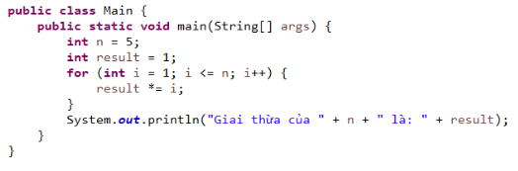 | 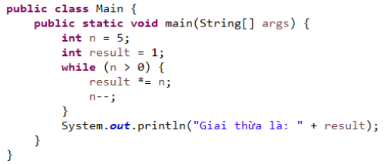
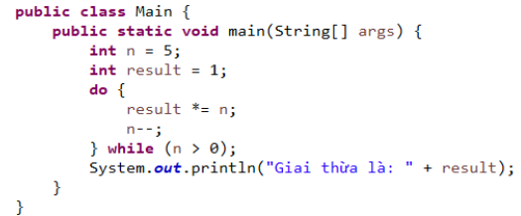 | 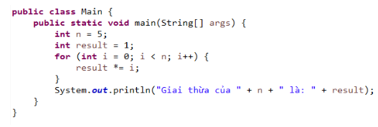
Câu 21: Từ khóa nào được sử dụng để tạo ra một đối tượng mới trong java?
- this | - object
- new | - class
Câu 22: Gói (package) trong Java có tác dụng gì?
- Để biên dich mã nguồn | - Để nhóm các lớp có liên quan lại vói nhau
- Để định nghĩa một lớp mới | - Để lưu trữ dữ liệu

Câu 23: Đâu là đoạn mã lệnh Java để tìm số lớn nhất trong ba số nguyên?
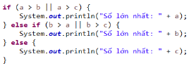 | 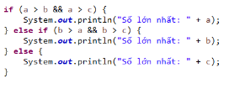
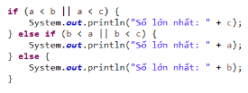 | 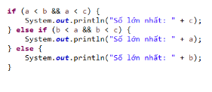
Câu 24: Để tạo ra một phương thức mà không có giá trị trả về, bạn sử dụng từ khóa nào?
- public | - private
- static | - void
Câu 25: Kiểu dữ liệu nguyên thủy nào đại diện cho số nguyên không dấu?
- int | - char
- short | - long
Cây 26: Câu lệnh switch trong Java dùng để làm gì?
- Gọi một phương thức | - Lặp lại một khối lệnh
- Thực hiện các trường hợp khác nhau dựa trên các giá trị của biến | - Khai báo một biến
Câu 27: Kiểu dữ liệu nguyên thủy nào đại diện cho số nguyên không dấu ?
A. int | B. long
C. short | D. byte

